台北市立松山高中九十二學年度第二學期期末考高二文組數學科試題
班級： 座號： 姓名：
一、填充題：共60分( 答案必須化至最簡，否則不予計分 )
- 某科學期成績的計算法如右：平時考，月考，期末考的成績權數分別為4，4，2。已知某生平時考
成績平均為80分，月考成績平均為50分，若該生想得學期成績在70分(含)以上，則期末考成績
至少要考 (A) 分。
2、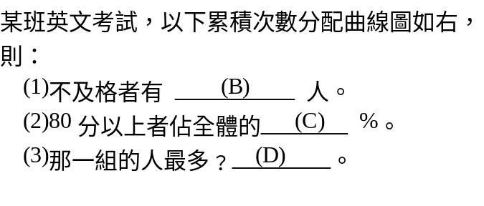 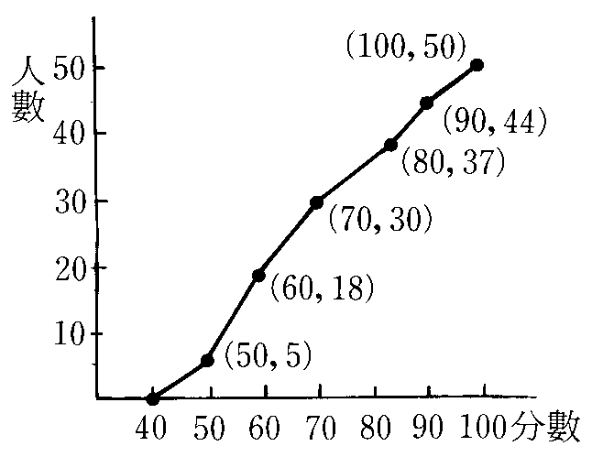
3.擲一粒骰子兩次，設其出現點數依次為。則方程式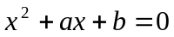有實根的機率是 (E)

4.五對夫婦中，今任選四人：(1) 4人中恰含有一對夫婦的機率為 ( F ) 。
(2) 4人不含任何一對夫婦的機率為 ( G ) 。

5.從“1，2，3，…，9，10，11”十一個數字中任取三數，則三數成等差的機率為 (H) 。

6.袋中有50元券3張， 10元券9張，5元券8張，每券被取出的機會均等，今自袋中一次任取2張，則所取金額之期望值為 ( I ) 元 .

7.一袋中藏有2白球3紅球4黑球.今自袋中每次取一球，取後不放回，直到所有的球全部取出為止。
試問白球先取完的機會 ( J )
8.(1) (3x－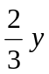)⁵展開式中共有 ( K ) 項，而其中xy²的係數為 ( L ) 。
(2) 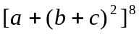展開式中共有 ( M ) 項，而其中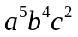項的係數為 ( N ) 。

9.根據統計資料得知，一個50歲的人，在一年內存活的機率為98.5％，今有一個50歲的人參加一年期保險額度為五十萬元的人壽保險，須繳保費一萬元，則保險公司獲利的期望值為 ( O ) 元
二、非選擇非填充題：共40分(第一題20分，第二、三題各10分)

1、某次競試考試結果成績如下： （二十分）
成績 | 30 ~ 40 | 40 ~ 50 | 50 ~ 60 | 60 ~ 70 | 70 ~ 80 | 80 ~ 90 | 90 ~ 100
人數 | 4 | 6 | 8 | 14 | 10 | 6 | 2
則算術平均數M為 ？ ，樣本標準差S為？
四分位差Q.D.為？ ，中位數Me為？
2. 某班月考數學成績如下：
60 70 68 80 75 70 80 95 55 80
73 75 75 80 65 65 66 60 45 30
57 86 42 95 84 70 70 90 65 52
95 35 80 73 75 90 62 55 84 60
63 60 70 95 80 50 73 48 66 25
試以20為第一組下限，組距為10，將資料分為8組
(1) 作次數分配表及以上累積次數分配表。 （四分）
(2) 作次數分配直方圖及折線圖。 （三分）
(3) 作以上累積次數分配曲線圖。 （三分）

3、抽樣調查時，因調查對象的性質不同﹐而有多種不同的抽樣方法﹐常用的抽樣方法有那些？
試詳細敘述各方法的內容及其特色。 （十分）

